1. **课程名称 计算机组成原理 指导教师 张睿超 实验日期 10.28**
3. **院（系）网络空间安全学院专业班级 网安19-1 实验地点 网安实训中心**
4. **学生姓名 焦翔宇 学号 201903150004 同组人 无**
5. **实验项目名称 存储器扩展实验**

## 一、 实验目的

掌握Logisim中RAM组件的基本使用方法。理解存储系统进行位扩展、字扩展的基本原理，利用相关原理解决实验中汉字字库的存储扩展问题，并能使用正确的字库数据填充存储器。

## 二、 主要仪器设备、试剂或材料

Logism仿真工具：

Logisim软件是一种用于设计和模拟数字逻辑电路的工具。其简单的工具栏界面和构建它们时的电路仿真，使得它非常简单，有助于学习与逻辑电路相关的基本概念。由于能够从较小的子电路构建更大的电路，并通过单个鼠标拖动来绘制电线束，因此可以达到使用Logisim来设计和模拟整个CPU目的。

## 三、 实验任务

1、使用4片4KB x 32位ROM，7片16KB x 32位ROM，构建GB2312汉字编码的16x16点阵字库，电路输入为汉字区号和位号，电路输出为8x32位（16 x 16 = 256位点阵信息）。

2、在相应的字库测试电路进行功能测试。

## 四、 实验过程及结果分析

1）请描述使用什么扩展。

字扩展和位扩展。

先将4片4KB x 32位ROM通过字扩展，扩展成为16KB x 32位ROM,然后与7片16KB x 32位ROM再进行位扩展，扩展成为16KB x 256位ROM，从而实现存储字库。

2）请描述连接实现过程

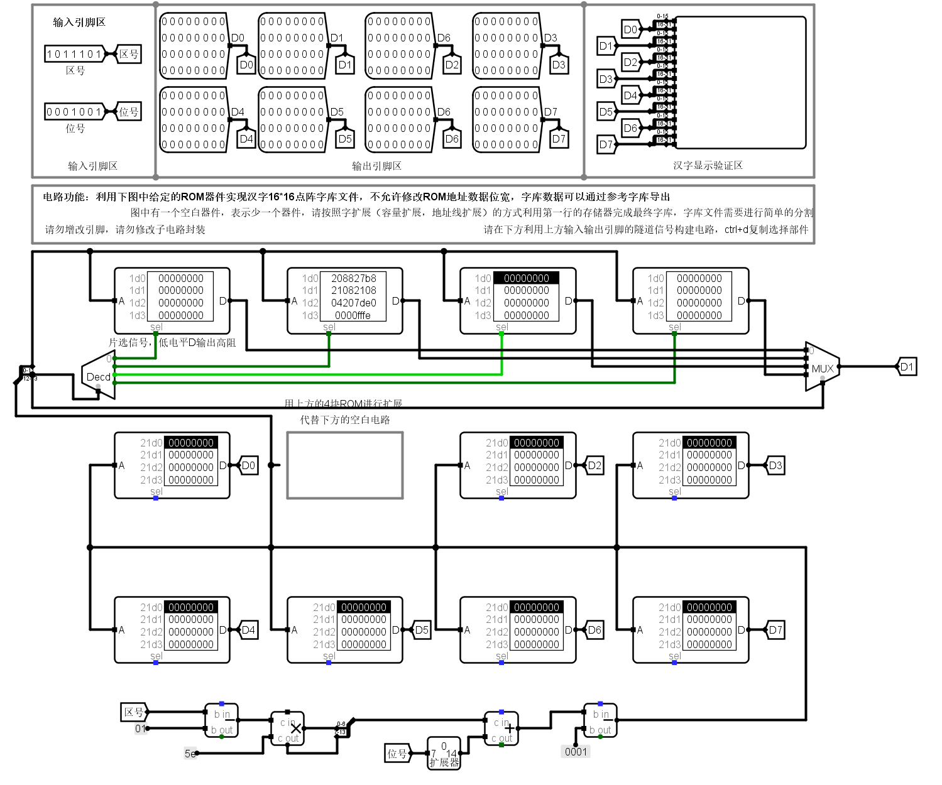

3）请描述字库数据填充过程

D0，D2-D7,分别用点阵字库中对应标号的内容填充即可；将HZK16_1.txt中的数据拆分成4等份，依次放入4片4KB x 32位ROM中。

将字库芯片中地址以0X0000-0X0fff的内容复制到1芯片，0X1000 - 0X1fff的内容复制到2芯片，0X2000-0X2fff的内容复制到3芯片，0X3000-0X3fff的内容复制到4芯片。

4）字库测试实验电路实现结果如下图所示：

测试效果图如下：

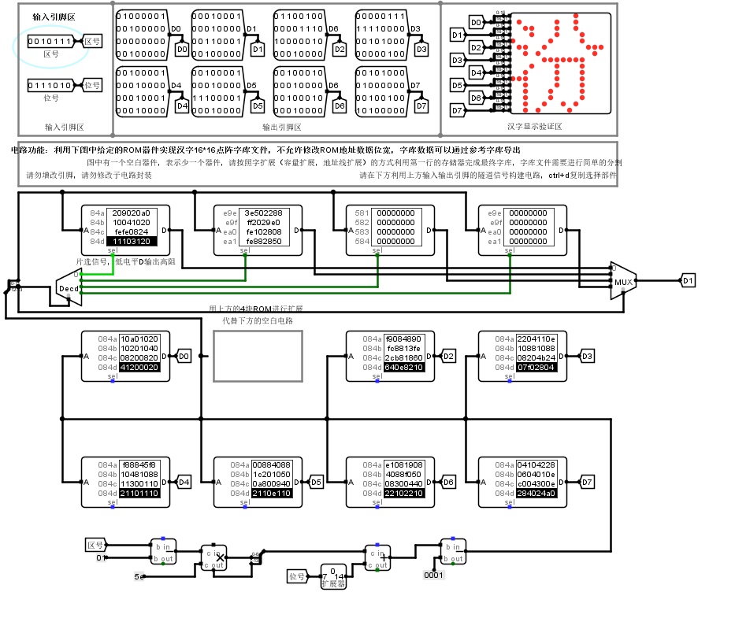

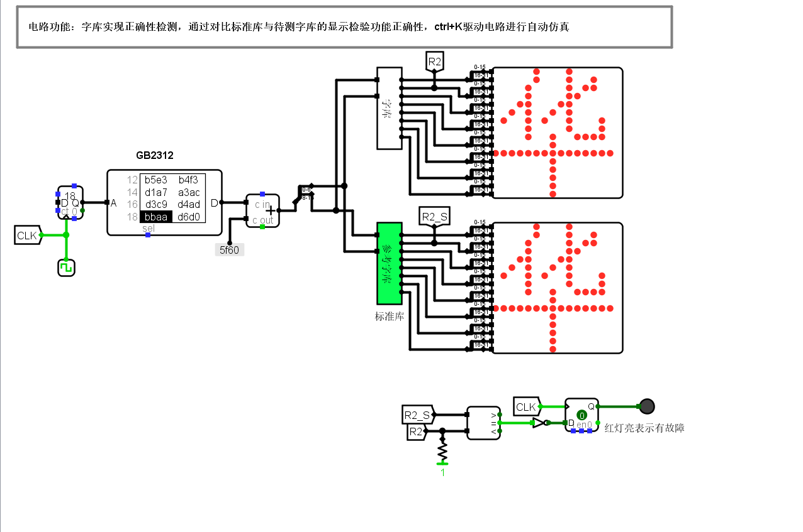

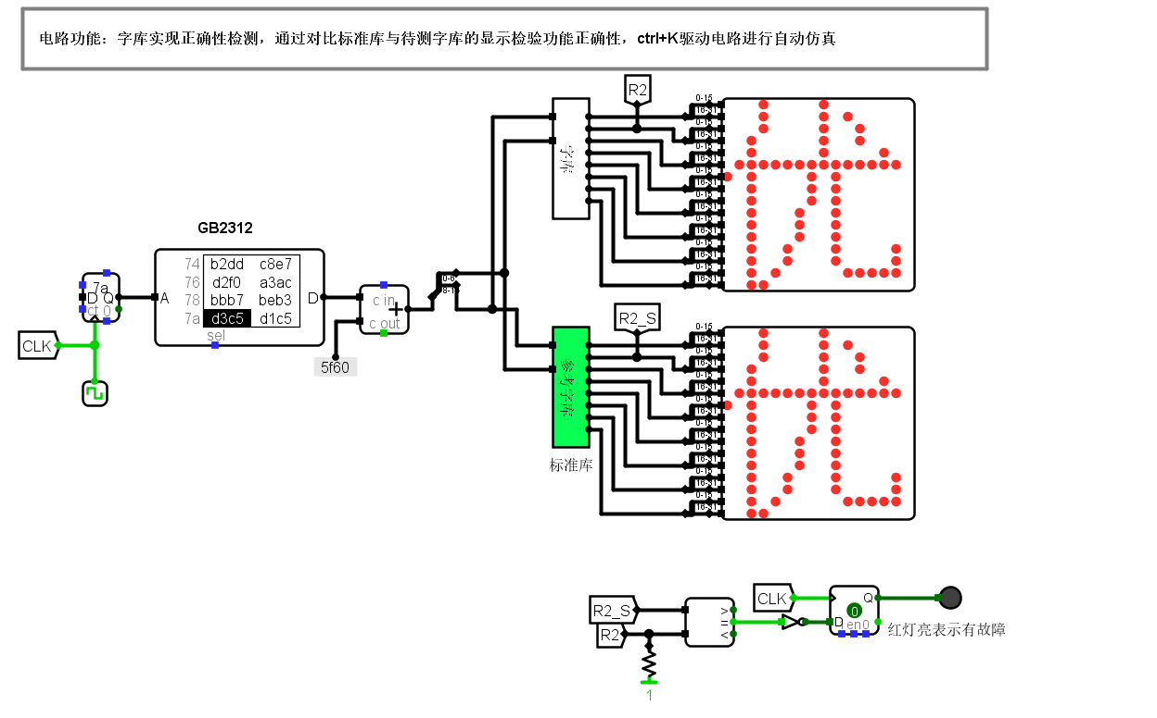

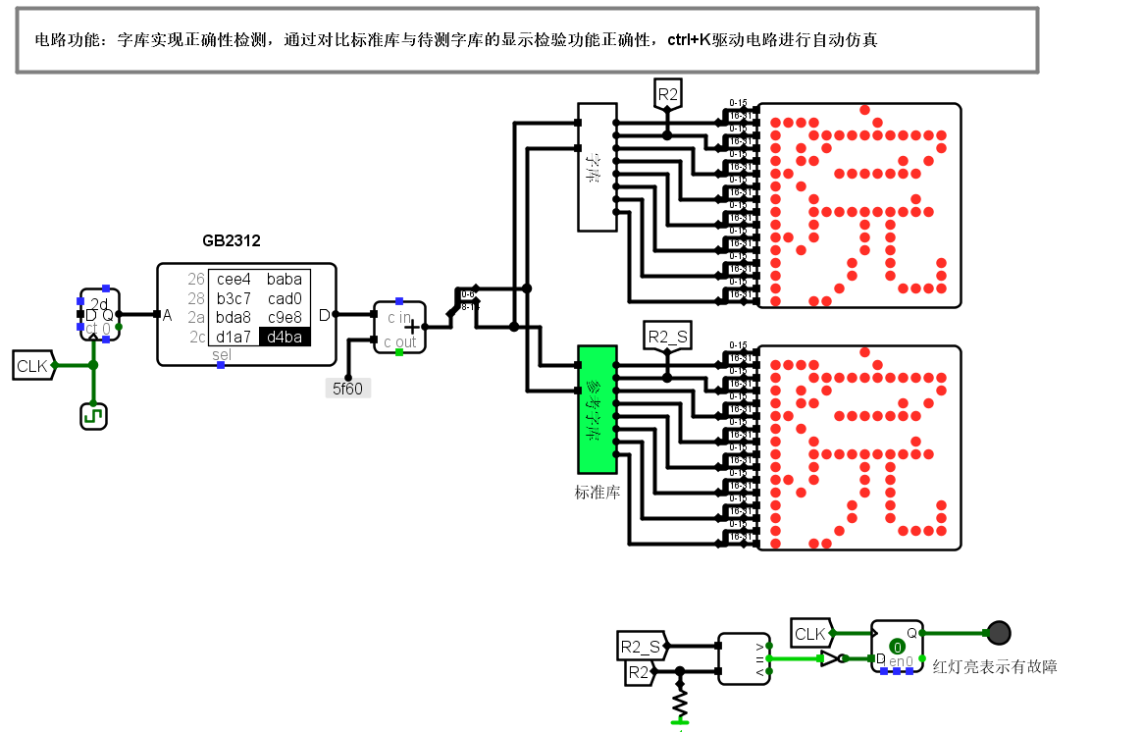

## 五、实验思考

该实验中，如果使用4KB x 16位ROM进行字库存储的扩展，请问需要几片ROM，属于什么类型的存储器扩展？试着画出相应的器件和连接。

需要4*16=64片ROM